한국이구스, KGCCI 이노베이션 어워드 ‘비즈니스 혁신상’ 수상

한국이구스(igus)가 한독상공회의소에서 주관한 2022 KGCCI 이노베이션 어워드에서 비즈니스 혁신상을 수상했다.

올해로 8회를 맞는 ‘KGCCI 이노베이션 어워드’는 혁신적인 아이디어와 경영전략으로 한국에서 유의미한 성과를 거둔 기업을 시상하는 행사다. 한국이구스가 수상한 비즈니스 혁신상은 혁신적 기술을 통해 새로운 비즈니스 기회를 창출하고 사회 전반에 새로운 변화를 주도한 기업에게 주어지는 상이다.
한국이구스가 선보인 ‘igus:Bike : From ocean plastics to motion plastics’는 폐플라스틱을 활용해 자전거를 만드는 프로젝트로 플라스틱 순환 경제에 새로운 패러다임을 제시했다는 심사위원 평가를 받았다. 자전거에 필요한 프레임, 휠, 브레이크, 페달 등 거의 모든 부품이 급유와 유지보수가 필요없는 이구스 고유 폴리머를 활용해 제작된다.
이구스 코리아의 피터 마토넷(Peter Mattonet) 이사는 “한국 이구스 및 이구스 그룹 전체를 대표해 금번 KGCCI 혁신상 수상에 대한 감사 인사를 드리게 되어 매우 기쁘다.”며 “금번 수상이 한국과 전세계에 우리의 경험과 아이디어를 전파할 수 있는 기회가 되길 기대한다. 고성능 폴리머 기술이 지속 가능한 혁신으로 재활용 될 수 있도록 최선을 다하겠다.”고 수상 소감을 전했다.
해당 바이크 출시는 이구스의 프로젝트 파트너인 바이크 제조사, MTRL을 통해 2023년 초 이루어질 계획이다. 이를 시작으로 e-bike, 남은 바이크의 수명을 계산할 수 있는 스마트 플라스틱 바이크까지 후기 모델 생산을 계획하고 있다. 이구스는 또한, 플랫폼(igus.bike)을 개발해 다른 자전거 제조 업체들도 자유롭게 이용 가능한 오픈 마켓과 추가 다양한 솔루션도 제공하고 있다.
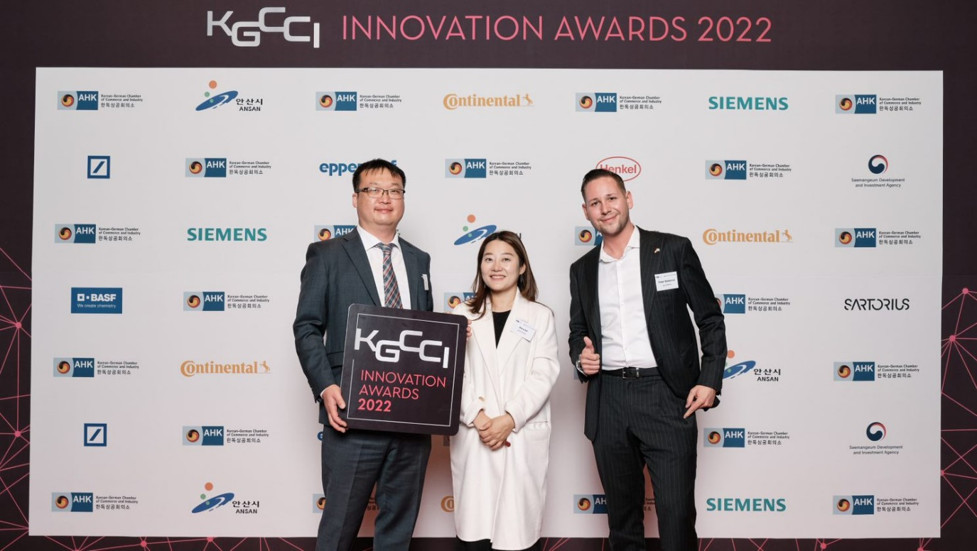
캡션1>
지난달 24일 열린 KGCCI 이노베이션 어워드에서 비즈니스 혁신상을 수상한 한국이구스(▲좌측부터 김성우 이사, 길보라 차장, 피터 마토넷 이사)
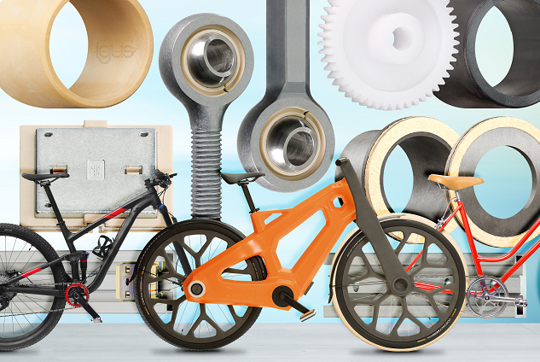
캡션2>
2022 KGCCI 이노베이션 어워드에서 비즈니스 혁신상을 거머쥔 한국이구스의 igus:Bike 프로젝트(출처: 한국이구스)

담당 연락처 :  길보라 차장  한국이구스  인천 연수구 벤처로 12번길 42  전화: 032 821 2925  팩스: 032 821 2913  bgil@igus.net  http://www.igus.kr | 한국 이구스:  igus는 독일 쾰른에 위치한 본사를 중심으로 전 세계 35개 지사, 4,150명의 임직원이 일하고 있는 다국적 기업입니다. igus만의 특수한 엔지니어링 폴리머 소재를 기반으로 모션 플라스틱을 생산하며 e체인, 케이블, 베어링이 주요 품목입니다.

igus", “Apiro”, "chainflex", "CFRIP", "conprotect", "CTD", "drylin", "dry-tech", "dryspin", "easy chain", "e-chain", "e-chain systems", "e-ketten", "e-kettensysteme", "e-skin", "flizz", “ibow”, “igear”, "iglidur", "igubal", “kineKIT”, "manus", "motion plastics", "pikchain", "plastics for longer life", "readychain", "readycable", “ReBeL”, "speedigus", "triflex", "robolink", "xiros" 는 igus® GmbH 및 igus® Inc.의 등록 상표로써 법적인 보호를 받습니다.

